**Escuela Normal de Educación Preescolar**

**Licenciatura en Educación Preescolar**

**Ciclo Escolar 2020-2021**

**Sexto semestre**

[](http://187.160.244.18/sistema/Data/tareas/ENEP-00027/_Actividad/_has/00000000/7.png)

**Maestra:** GLORIA E. MRTÍNEZ RIVERA.

**Curso:** Tutoría Grupal.

**Unidad 2:**  **SUPOSICIONES ERRÓNEAS QUE LLEVAN A PREJUICIOS**

**“MANEJO DE EMOCIONES”**

**Alumna:**

Daiva Ramírez Treviño **N°L:** 15

Saltillo, Coahuila 29 de abril del 2021.

**Escuela Normal de Educación Preescolar**



**TERCER GRADO**

**Dra. Gloria Elizabeth Martínez Rivera**

**UNIDAD dos**

**TUTORÍA**

|  |  |
| --- | --- |
| **Tema** | **La emociones** |
| **Propósito** | **El estudiante conocerá e identificará emociones en lo que lo rodean. Esto le puede ayudar a incrementar la capacidad de empatía con los demás, a desarrollar habilidades sociales y a aumentar la interacción efectiva y asertiva con y entre los demás** |
| **Actividad** | **Realizar las actividades que se presentan a continuación** |
| **Rúbrica** | **Realizar de manera consiente cada una de las actividades y entregarlas a tiempo o por correo**  **Trasladar la información a documento Word en donde puedas colocar la portada el contenido y la conclusión de la actividad** |
| **Fecha de entrega** | **Jueves 27 de mayo del 2021.** |

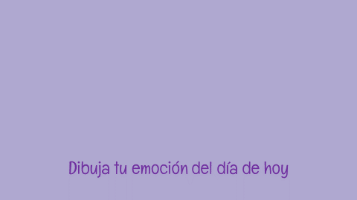

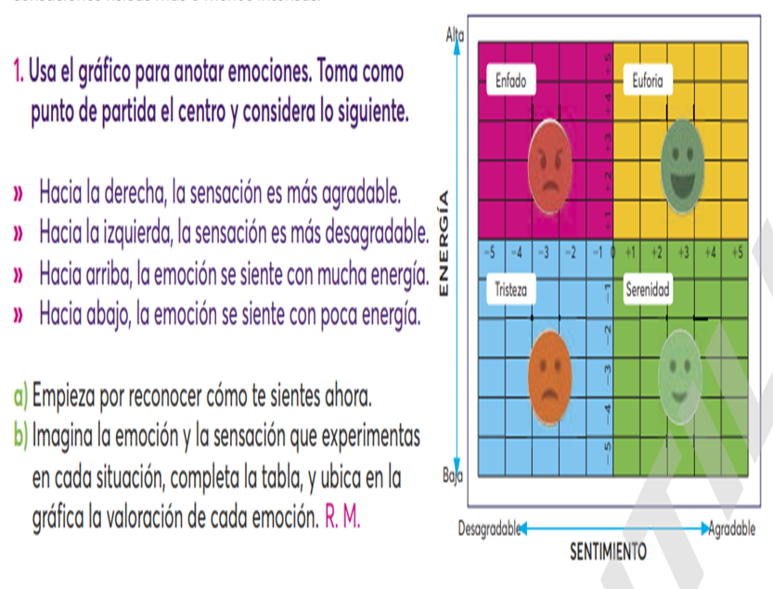

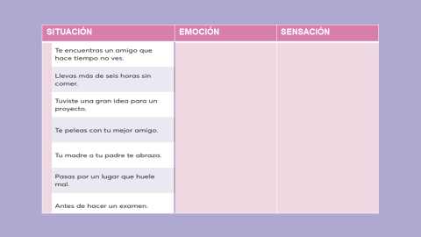

Sudoración en las manos y falta de aire.

Miedo

Asco, náuseas y descontento

Desagrado

Paz, tranquilidad y relajación

Felicidad/Amor

Llanto y nerviosismo

Tristeza

Ganas de gritar y saltar; una sonrisa y orgullo.

Emoción/ Euforia

Dolor de estómago, ansiedad y mal humor.

Frustración/ Enfado

Hormigueo en los brazos, ganas de gritar y abrazarlo(a)

Felicidad/ Euforia